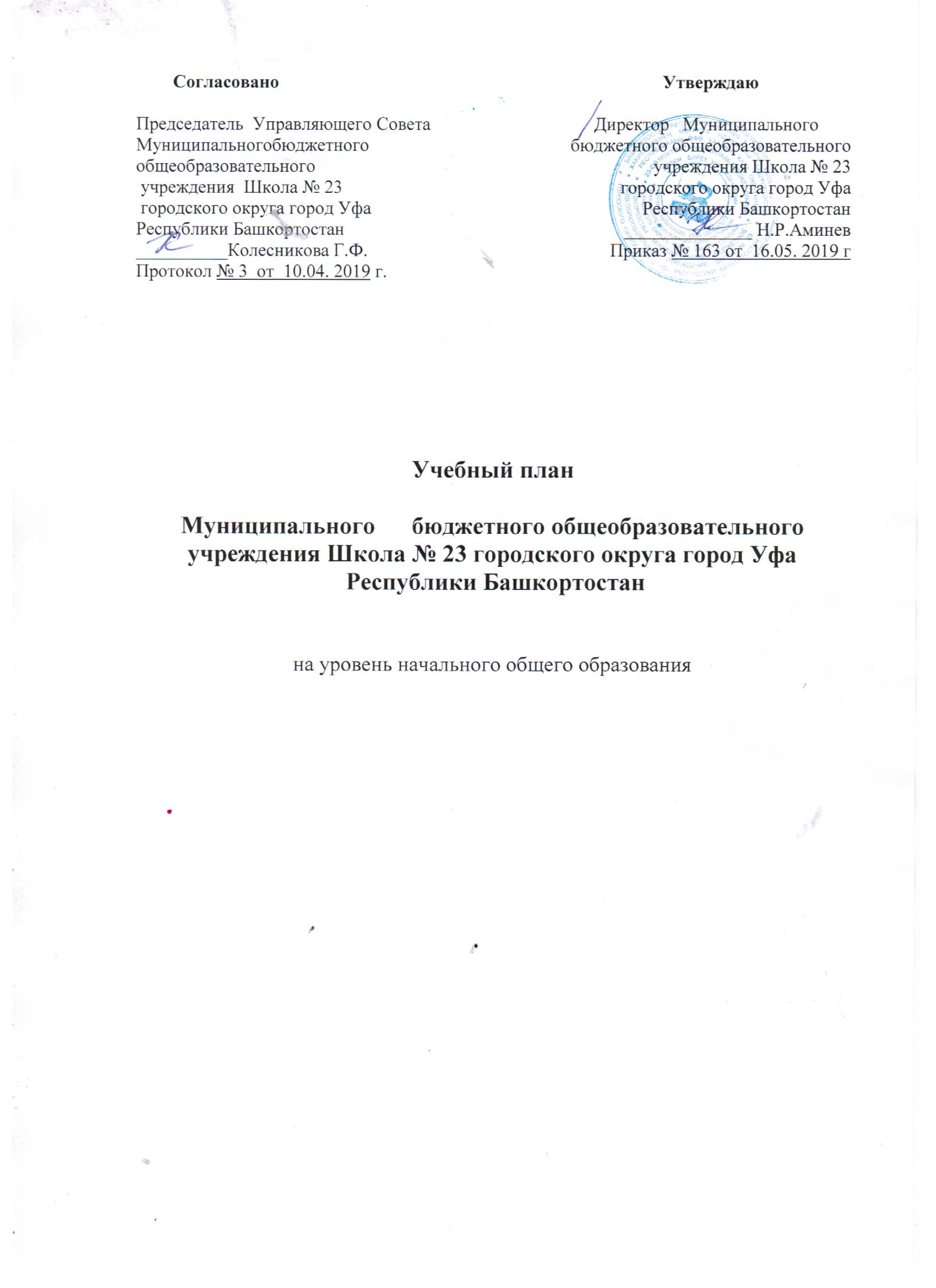

Пояснительная записка

Учебный план разработан на основе федеральных и региональных документов:
- Федерального закона от 29.12.2012 № 273-ФЗ «Об образовании в Российской Федерации»;
- Федерального государственного стандарта начального общего образования, утвержденного приказом Министерства образования и науки Российской Федерации от 06.10.2009 г. № 373 (далее ФГОС начального общего образования) Приказом Минобрнауки России от 31.12.2015 г. № 1576;
- Закона Российской Федерации от 25.10.1991 г. № 1807 «О языках народов Российской Федерации»;
- Закона Республики Башкортостан от 01.07.2013 г. № 696-з «Об образовании в Республике Башкортостан »
- Закона Республики Башкортостан от 15.02.1999 г. № 216-з «О языках народов Республики Башкортостан »
- приказа Министерства образования Российской Федерации от 5.03.2004 № 1089 (в редакции приказа Минобрнауки РФ от 10.11.2011 № 2643, от 31.01.2012 № 69) «Об утверждении федерального компонента государственных образовательных стандартов начального общего, основного общего и среднего (полного) общего образования»;
- приказа Министерства образования Российской Федерации от 9.03.2004 № 1312 «Об утверждении федерального базисного учебного плана и примерных учебных планов для образовательных учреждений Российской Федерации, реализующих программы общего образования»;
- приказа Министерства образования Республики Башкортостан от 29.04. 2015г № 905 «О рекомендуемых базисном учебном плане и примерных учебных планах для общеобразовательных организаций Республики Башкортостан на 2015-2016 учебный год »
- приказа Министерства образования и науки Российской Федерации от 6.10.2009 № 373 «Об утверждении и введении в действие федерального государственного образовательного стандарта начального общего образования»; от 17.12.2010 №1897, от 17.05.2012 №413 «Об утверждении и введении в действие федерального государственного образовательного стандарта основного общего образования»;
- приказ МОиН РФ № 253 от 31.03.2014 г. «Об утверждении федерального перечня учебников, рекомендованных к использованию при реализации имеющих государственную аккредитацию образовательных программ начального, общего, основного общего, среднего общего образования ( редакция от 05.07.2017 г.)»;
- Порядка организации и осуществления образовательной деятельности по основным образовательным программам – образовательным программам начального, общего, основного общего, среднего общего образования, утвержденный приказом МОиН РФ от 30. 08. 2013 г. № 1015;
- письма Минобрнауки РФ от 8.10.2010 № ИК-1494/19 «О введении третьего часа физической культуры».
Учебный план учитывает изменения в Федеральном государственном образовательном стандарте (ФГОС):
- ФГОС НОО – приказ МОиН РФ от 31.12.2015 г. № 1576;
- ФГОС НОО – приказ МОиН РФ от 31.12.2015 г. № 1577;
- ФГОС НОО – приказ МОиН РФ от 31.12.2015 г. № 1578;
- Письма ИРО РБ от 30.05.2017 г. № 02-16/154.
Учебный план составлен в соответствии с пунктом 9 раздела 10 санитарно-эпидемиологических требований к условиям и организации обучения (СанПиН 2.4.2.2821-10, утверждённый Постановлением Главного государственного санитарного врача от 29.12.10 №189, зарегистрировано Министерством юстиции РФ 03.03.2011года регистрационный номер 19993). Обучение в 1-м классе осуществляется с использованием «ступенчатого» режима обучения в первом полугодии (I четверть - по 3 урока в день по 35 минут каждый; П четверть - по 4 урока по 35 минут каждый; III, IV четверть - по 4 урока по 45 минут каждый); в середине дня организуется динамическая пауза продолжительностью не менее 40 минут.
Базисный учебный план для I-IV классов ориентирован на 4-летний нормативный срок освоения образовательных программ начального общего образования. Продолжительность учебного года на уровне начального общего образования составляет 34 учебные недели, в I классе-33 недели. Максимально допустимая недельная нагрузка составляет в 1 классах -21 час, во 2-4 классах - 23 часа. Для обучающихся в I классе устанавливаются в феврале дополнительные недельные каникулы. Режим работы для учеников начальной школы - пятидневная учебная неделя.
Для обучающихся 1- 4 классов, реализующих ФГОС НОО, представлен базисный учебный план (вариант 1) для образовательных организаций, в которых обучение ведётся на русском языке. Базисный учебный план НОО состоит из двух частей - обязательной части и части, формируемой участниками образовательных отношений. Обязательная часть представлена предметными областями «Русский язык и литературное чтение», « Родной язык и литературное чтение на родном языке», «Иностранный язык», «Математика и информатика», «Обществознание и естествознание (Окружающий мир)», «Основы религиозной культуры и светской этики», «Искусство», «Технология», «Физическая культура».
Распределение часов части, формируемой участниками образовательных отношений, согласовано с родительской общественностью. На основании решений родительских собраний и педагогического совета . В 4 классе 1 час отведен на изучение учебного предмета ОРКСЭ (модуль «Основы мировых религиозных культур»).
В 2019- 2020 учебном году в МБОУ Школа № 23 г. Уфы работа в 1-4-ых классах организована по 5-дневной учебной неделе. В представленных учебных планах объём учебной нагрузки соответствует объёму учебной нагрузки 5-дневной учебной недели.
Обязательная часть учебного плана определяет состав учебных предметов обязательных учебных областей, которые должны быть реализованы.
МБОУ Школа № 23 по своему усмотрению может использовать часы обязательной части на различные виды деятельности по каждому предмету (проектная деятельность, практические и лабораторные занятия, экскурсии).
Часть, формируемая участниками образовательного процесса, обеспечивает реализацию индивидуальных потребностей обучающихся. Время, отводимое на данную часть внутри максимально допустимой недельной нагрузки обучающихся, использовано на увеличение учебных часов, отводимых на изучение отдельных предметов обязательной части; на введение учебных курсов, обеспечивающих различные интересы и потребности обучающихся, их родителей (законных представителей), педагогического совета.
Время, отводимое на данную часть учебного плана, использовано на :
1. увеличение учебных часов, предусмотренных на изучение отдельных предметов обязательной части и переданы:
- 1 час на предмет «Башкирский язык», что обеспечивает региональные особенности содержания образования и индивидуальные потребности обучающихся;
- Духовно-нравственное направление реализуется через работу историкокраеведческого кружка, который ведут учителя начальных классов, посредством различных форм организации, таких, как классные часы, экскурсии в музеи города и района, поисковые исследования и т.д. Занятия должны способствовать патриотическому воспитанию, формированию экологической культуры личности, знакомить с природой родного края.
- Социальное направление реализуется через работу кружка «Юный следопыт», который ведут учителя начальных классов. В работе кружка используются различные формы: экскурсии, конкурсы, общественно-полезные практики. Занятия должны способствовать социализации ребёнка в обществе, развитию навыков самоуправления, знакомству с миром профессий и т.д.
- Общеинтеллектуальное направление реализуется через организацию кружка «Занимательный русский язык», который ведут учителя начальных классов, что направлено на развитие речи, мышления, воображения школьников, способности выбирать средства языка в соответствии с условиями общения, на воспитание позитивного эмоционально-ценностного отношения к русскому языку, пробуждение познавательного интереса к слову, стремления совершенствовать свою речь
- Общекультурное направление реализуется через кружок «Умелые руки», который ведут учителя начальных классов. Работа кружков способствует формированию у обучающихся умения решать коммуникативные задачи, развитию творческого потенциала учащихся, выявлению одарённых детей. Данное направление реализуется и через посещение музеев, театров, филармонических концертов, проведение творческих конкурсов, проведение экскурсий, организацию конкурсов чтецов.
- Спортивно-оздоровительное направление реализуется через организацию занятий кружка «Общая физическая подготовка». Занятия способствуют укреплению здоровья средствами музыки и ритмических движений. Кроме того, занятия способствуют пропаганде здорового образа жизни.
Часть, формируемая участниками образовательного процесса, для 1-4 классов представлена разделом «Внеурочная деятельность». Организация занятий по направлениям внеурочной деятельности является неотъемлемой частью образовательного процесса в школе. Время, отведённое на внеурочную деятельность, не учитывается при определении максимально допустимой недельной нагрузки обучающихся.
Промежуточная аттестация обучающихся 1-4 классов осуществляется в соответствии с требованиями федерального государственного образовательного стандарта и обеспечивает комплексный подход к оценке результатов образования (предметных, метапредметных, и личностных); уровневый подход к разработке планируемых результатов и инструментария для оценки их достижений; использование накопительной системы оценивания (портфолио). Промежуточная и итоговая аттестация обучающихся 1-4 классов проводится в соответствии с Положением школы «Положение о формах, периодичности, порядке текущего контроля успеваемости промежуточной аттестации обучающихся»

Учебный план начального общего образования
Предметные  области | Учебные  предметы | ' Количество часов в неделю |  |  |  | Всего
 |  | I | II | III | IV
Обязательная часть
Русский язык и литературное чтение | Русский язык | 4 | 4 | 4 | 4 | 16
 | Литературное  чтение | 4 | 3 | 3 | 3 | 13
Родной язык и литературное чтение на родном языке | Родной язык  (башкирский, татарский, русский) | 0,5 | 0,5 | 0,5 | 0,5 | 2
 | Литературное чтение на родном языке  (башкирский, татарский, русский) | 0,5 | 0,5 | 0,5 | 0,5 | 2
Иностранный язык | Иностранный язык  (англ) | - | 2 | 2 | 2 | 6
Математика и информатика | Математика | 4 | 4 | 4 | 4 | 16
Обществознание и естествознание (окружающий мир) | Окружающий мир | 2 | 2 | 2 | 2 | 8
Основы религиозных культур и светской этики | Основы религиозных культур и светской этики | - | - | - | 1 | 1
Искусство | Музыка | 1 | 1 | 1 | 0,5 | 3,5
 | Изобразительное искусство | 1 | 1 | 1 | 0,5 | 3,5
Технология | Технология | 1 | 1 | 1 | 1 | 4
Физическая культура | Физическая культура | 2 | 2 | 2 | 2 | 8
Итого |  | 20 | 21 | 21 | 21 | 83

Часть, формируемая участниками образовательных отношений
Башкирский язык как государственный язык РБ | - | 1 | 1 | 1 | 3
Математика | 1 | 1 | 1 | 1 | 4
Предельно допустимая аудиторная учебная нагрузка при 5-дневной учебной неделе (требования СанПиН) | 21 | 23 | 23 | 23 | 90

Внеурочная деятельность

Направление | Название курса
Спортивно – оздоровительное | «Общая физическая подготовка» | 1 | 1 | - | - | 2
Общеинтеллекту  альное | «Занимательный русский язык» |  | 1 | - | - | 1
Общекультурное | «Умелые руки» | 1 |  | - | - | 1
Духовно-нравственное | «Краеведение» | - | - | 1 | 1 | 2
Социальное | «Юный следопыт» | - | - | 1 | 1 | 2
ИТОГО |  | 2 | 2 | 2 | 2 | 8

ПРИЛОЖЕНИЕ
Формы и периодичность проведения промежуточной аттестации
Начальное общее образование
Классы | Предмет | Периодичность промежуточной аттестации | Форма промежуточной аттестации
1-4 | Русский язык | Один раз в четверть | Контрольная работа
 | Литературное чтение | Один раз в полугодие | Проверка техники чтения
 | Башкирский язык | Один раз в полугодие | Диктант
 | Иностранный язык | Один раз в четверть | Тест
 | Математика | Один раз в четверть | Контрольная работа
 | Окружающий мир | Один раз вчетверть | Контрольная работа
 | Технология | Один раз полугодие | Творческая работа
 | Изобразительное искусство | Один раз полугодие | Творческая работа
 | Физическая культура | 2 четверть  4 четверть | Тест  Сдача норм ГТО
 |  | Два раза в год | Комплексная работа по определению уровня сформированности УУД

